GROHE Allure Brilliant Ablage mit Seifenschale

GROHE

Eigenschaften

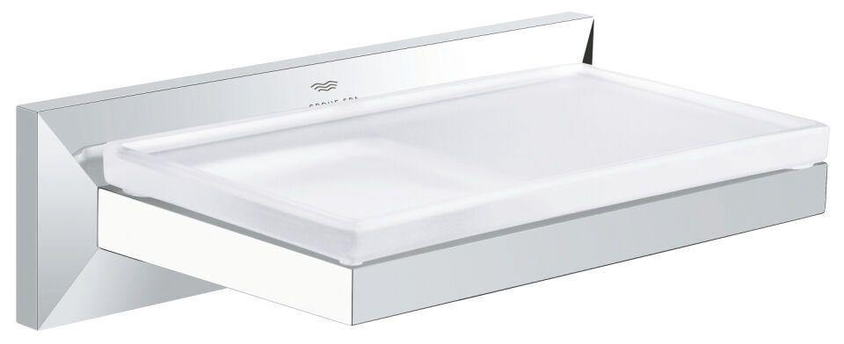

HAN:

40907000

Farbton

chrom

Oberfläche

verchromt

Werkstoff

Messing

Breite (mm)

175,00

Tiefe (mm)

96,00

Material des Einsatzes

Glas

Profil

Sonstige

Sliding rod mounting

false

Glue mounting

false